1 АПРЕЛЯ – МЕЖДУНАРОДНЫЙ ДЕНЬ ПТИЦ
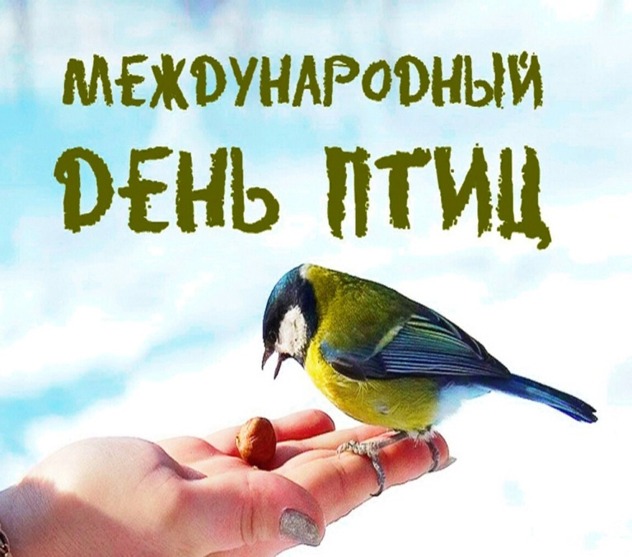 | Ежегодно 1 апреля в мире отмечается Международный день птиц. Это один из самых старых праздников экологического календаря: отмечают его с 1906 года. Его цель – сохранение видового разнообразия и численности пернатых на планете.  Птицы являются наиболее распространенной и многочисленной группой позвоночных животных, населяющей все экосистемы планеты, и играют одну из наиболее важных ролей не только в природе, но и в жизни людей.
Пернатые оказывают влияние на природные биоценозы, потребляя в больших количествах животную и растительную пищу, способствуют распространению семян, уничтожают вредных для лесного и сельского хозяйства мышевидных грызунов, насекомых и семена сорных растений.
По данным белорусской орнито-фаунистической комиссии государственного научно-производственного объединения «Научно-практический центр Национальной академии наук Беларуси по биоресурсам» в Беларуси зарегистрировано 332 вида птиц. На территории Беларуси гнездится 238 видов птиц, большинство из них являются перелетными (мигрирующими), 71 вид занесен в Красную книгу Республики Беларусь.
Территория заказника «Козьянский» имеет международный статус территории важной для птиц. В результате полевых исследований выявлено 135 видов птиц. Всего на территории обследованного заказника представлено 13 отрядов из орнитофауны республики. Среди зарегистрированных на территории заказника «Козьянский» видов птиц – 27 видов включены в последнее издание Красной книги Республики Беларусь Большинство из этих видов имеют статус гнездящихся на данной территории. Лишь сизая чайка и беркут используют территорию заказника в качестве кормовых угодий.
Кроме «краснокнижных» видов птиц, здесь зарегистрировано 12 видов птиц, имеющих 2-ю SPEC категорию (виды, мировая популяция которых сконцентрирована в Европе (более 50%) и которые имеют неблагоприятный статус угрозы) и 26 видов птиц, имеющих 3-ю SPEC категорию (виды, мировая популяция которых не сконцентрирована в Европе, но которые имеют неблагоприятный статус угрозы).
Кодексом Республики Беларусь об административных правонарушениях предусмотрена ответственность за самовольное изъятие или уничтожение птиц, их гнезд и яиц, а также среды обитания птиц, относящихся к видам, включенным в Красную книгу Республики Беларусь. При этом, помимо штрафа виновному лицу необходимо будет возместить вред, причиненный окружающей среде.

